**BLM2031 YAPISAL PROGRAMLAMA**

**DÖNEM PROJESİ**

**17011043 UĞUR ALTINDAL**

**Komut Satırı Üzerinden Baştan Sona Girilen ve Alınan Çıktılar**

NOT! : Veritabani olusturma mantigina gore tablolarin bagliligi sebebiyle ilk eklemeler (ogruyesi,dersler,ogrenciler,derskayit) sirasiyla yapilmalidir..

Lutfen olusturmak istediginiz dosya isimlerinizi txt'siz olarak giriniz.. (.txt uzantisi programda otomatik ekleniyor)

Ogretim uyeleri dosyasi : hocalar

Dersler dosyasi : dersler

Ogrenci dosyasi : ogrenciler

Ders Kayit dosyasi : kayitlar

Lutfen bir ogrencinin alabilecegi maksimum krediyi sayisini giriniz : 20

Lutfen bir ogrencinin alabilecegi maksimum ders sayisini giriniz : 6

Lutfen yapmak istediginiz islem numarasini giriniz

1: Ogretim Uyesi Islemleri 2: Ders Islemleri 3: Ogrenci Islemleri 4: Ders Kayit Islemleri 5: Odevin Son Kisminda Istenen Spesifik Sorular 6: Cikis || Secim -->1

Ogretim Uyesi --> Ekle(E) Sil(S) Guncelle(G) Ana Menuye Don(A) || Secim --> E

Ogretim Uyesi ID : 1

Ogretim Uyesi Ad : FURKAN

Ogretim Uyesi Soyad : CAKMAK

Ogretim Uyesi Unvan : PROF

Ogretim Uyesi --> Ekle(E) Sil(S) Guncelle(G) Ana Menuye Don(A) || Secim --> E

Ogretim Uyesi ID : 2

Ogretim Uyesi Ad : AMAC

Ogretim Uyesi Soyad : GUVENSAN

Ogretim Uyesi Unvan : PROF

Ogretim Uyesi --> Ekle(E) Sil(S) Guncelle(G) Ana Menuye Don(A) || Secim --> E

Ogretim Uyesi ID : 3

Ogretim Uyesi Ad : BANU

Ogretim Uyesi Soyad : DIRI

Ogretim Uyesi Unvan : DEKAN

Ogretim Uyesi --> Ekle(E) Sil(S) Guncelle(G) Ana Menuye Don(A) || Secim --> E

Ogretim Uyesi ID : 4

Ogretim Uyesi Ad : GOKSEL

Ogretim Uyesi Soyad : BIRICIK

Ogretim Uyesi Unvan : PROF

Ogretim Uyesi --> Ekle(E) Sil(S) Guncelle(G) Ana Menuye Don(A) || Secim --> E

Ogretim Uyesi ID : 5

Ogretim Uyesi Ad : AHMET

Ogretim Uyesi Soyad : ELBIR

Ogretim Uyesi Unvan : PROF

Ogretim Uyesi --> Ekle(E) Sil(S) Guncelle(G) Ana Menuye Don(A) || Secim --> E

Ogretim Uyesi ID : 6

Ogretim Uyesi Ad : OGUZ

Ogretim Uyesi Soyad : ALTUN

Ogretim Uyesi Unvan : REKTOR

Ogretim Uyesi --> Ekle(E) Sil(S) Guncelle(G) Ana Menuye Don(A) || Secim --> G

Guncellemek istediginiz ogretim uyesi ID : 6

Ogretim Uyesi Yeni Ad : OGUZ

Ogretim Uyesi Yeni Soyad : ALTUN

Ogretim Uyesi Yeni Unvan : PROF

Ogretim Uyesi --> Ekle(E) Sil(S) Guncelle(G) Ana Menuye Don(A) || Secim --> S

Silmek istediginiz ogretim uyesi ID giriniz : 6

Ogretim Uyesi ID : 6 silindi..

Ogretim Uyesi --> Ekle(E) Sil(S) Guncelle(G) Ana Menuye Don(A) || Secim --> A

------ ANA MENUYE YONLENDIRILIYORSUNUZ ------

1: Ogretim Uyesi Islemleri 2: Ders Islemleri 3: Ogrenci Islemleri 4: Ders Kayit Islemleri 5: Odevin Son Kisminda Istenen Spesifik Sorular 6: Cikis || Secim -->2

Ders --> Ekle(E) Sil(S) Guncelle(G) Ana Menuye Don(A) || Secim --> E

Lutfen eklemek istediginiz dersi veren hocanin ID'sini giriniz.. : 1

Ders Kodu : BLM2021

Ders Ad : ALT SEVIYE PROGRAMLAMA

Kredisi : 3

Kontenjani : 100

Ders --> Ekle(E) Sil(S) Guncelle(G) Ana Menuye Don(A) || Secim --> E

Lutfen eklemek istediginiz dersi veren hocanin ID'sini giriniz.. : 1

Ders Kodu : BLM3051

Ders Ad : ADFHUIDH

Kredisi : 4

Kontenjani : 1000

Ders --> Ekle(E) Sil(S) Guncelle(G) Ana Menuye Don(A) || Secim --> S

Silmek istediginiz Ders Kodunu giriniz : 2021

Ders Kodu : 2021 olan ders bulunmamaktadir..

Silmek istediginiz Ders Kodunu giriniz : BLM2021

Ders Kodu : BLM2021 silindi..

Ders --> Ekle(E) Sil(S) Guncelle(G) Ana Menuye Don(A) || Secim --> S

Silmek istediginiz Ders Kodunu giriniz : BLM3051

Ders Kodu : BLM3051 silindi..

Ders --> Ekle(E) Sil(S) Guncelle(G) Ana Menuye Don(A) || Secim --> E

Lutfen eklemek istediginiz dersi veren hocanin ID'sini giriniz.. : 1

Ders Kodu : BLM3041

Ders Ad : VERITABANI YONETIMI

Kredisi : 4

Kontenjani : 100

Ders --> Ekle(E) Sil(S) Guncelle(G) Ana Menuye Don(A) || Secim --> E

Lutfen eklemek istediginiz dersi veren hocanin ID'sini giriniz.. : 1

Ders Kodu : BLM2021

Ders Ad : ALT SEVIYE PROGRAMLAMA

Kredisi : 3

Kontenjani : 150

Ders --> Ekle(E) Sil(S) Guncelle(G) Ana Menuye Don(A) || Secim --> E

Lutfen eklemek istediginiz dersi veren hocanin ID'sini giriniz.. : 1

Ders Kodu : BLM3051

Ders Ad : VERI ILETISIMI

Kredisi : 2

Kontenjani : 100

Ders --> Ekle(E) Sil(S) Guncelle(G) Ana Menuye Don(A) || Secim --> E

Lutfen eklemek istediginiz dersi veren hocanin ID'sini giriniz.. : 1

Ders Kodu : BLM2012

Ders Ad : NESNEYE YONELIK PROGRAMLAMA

Kredisi : 4

Kontenjani : 200

Ders --> Ekle(E) Sil(S) Guncelle(G) Ana Menuye Don(A) || Secim --> E

Lutfen eklemek istediginiz dersi veren hocanin ID'sini giriniz.. : 2

Ders Kodu : BLM1011

Ders Ad : BILGISAYAR BILIMLERINE GIRIS

Kredisi : 2

Kontenjani : 75

Ders --> Ekle(E) Sil(S) Guncelle(G) Ana Menuye Don(A) || Secim --> E

Lutfen eklemek istediginiz dersi veren hocanin ID'sini giriniz.. : 2

Ders Kodu : BLM2512

Ders Ad : VERI YAPILARI VE ALGORITMALAR

Kredisi : 3

Kontenjani : 150

Ders --> Ekle(E) Sil(S) Guncelle(G) Ana Menuye Don(A) || Secim --> E

Lutfen eklemek istediginiz dersi veren hocanin ID'sini giriniz.. : 4

Ders Kodu : BLM2042

Ders Ad : SISTEM ANALIZI VE TASARIMI

Kredisi : 2

Kontenjani : 100

Ders --> Ekle(E) Sil(S) Guncelle(G) Ana Menuye Don(A) || Secim --> E

Lutfen eklemek istediginiz dersi veren hocanin ID'sini giriniz.. : 5

Ders Kodu : BLM2521

Ders Ad : AYRIK MATEMATIK

Kredisi : 3

Kontenjani : 100

Ders --> Ekle(E) Sil(S) Guncelle(G) Ana Menuye Don(A) || Secim --> E

Lutfen eklemek istediginiz dersi veren hocanin ID'sini giriniz.. : 5

Ders Kodu : BLM2031

Ders Ad : YAPISAL PROGRAMLAMA

Kredisi : 4

Kontenjani : 150

Ders --> Ekle(E) Sil(S) Guncelle(G) Ana Menuye Don(A) || Secim --> E

Lutfen eklemek istediginiz dersi veren hocanin ID'sini giriniz.. : 5

Ders Kodu : BLM2041

Ders Ad : SINYAL VE SISTEMLER

Kredisi : 3

Kontenjani : 100

Ders --> Ekle(E) Sil(S) Guncelle(G) Ana Menuye Don(A) || Secim --> E

Lutfen eklemek istediginiz dersi veren hocanin ID'sini giriniz.. : 5

Ders Kodu : BLM1012

Ders Ad : YAPISAL PROGRAMLAMAYA GIRIS

Kredisi : 4

Kontenjani : 150

Ders --> Ekle(E) Sil(S) Guncelle(G) Ana Menuye Don(A) || Secim --> A

------ ANA MENUYE YONLENDIRILIYORSUNUZ ------

1: Ogretim Uyesi Islemleri 2: Ders Islemleri 3: Ogrenci Islemleri 4: Ders Kayit Islemleri 5: Odevin Son Kisminda Istenen Spesifik Sorular 6: Cikis || Secim -->3

Ogrenci --> Ekle(E) Sil(S) Guncelle(G) Ana Menuye Don(A) || Secim -->E

Ogrenci No : 17011043

Ogrenci Ad : UGUR

Ogrenci Soyad : ALTINDAL

Ogrenci TopDers : 0 (Ogrenci yeni eklendigi icin suan aldigi ders otomatik 0 atandi)

Ogrenci TopKredi : 0 (Ogrenci yeni eklendigi icin suan aldigi kredi otomatik 0 atandi)

Ogrenci --> Ekle(E) Sil(S) Guncelle(G) Ana Menuye Don(A) || Secim -->E

Ogrenci No : 17011001

Ogrenci Ad : MERT OZBEY

Ogrenci Soyad : Ogrenci TopDers : 0 (Ogrenci yeni eklendigi icin suan aldigi ders otomatik 0 atandi)

Ogrenci TopKredi : 0 (Ogrenci yeni eklendigi icin suan aldigi kredi otomatik 0 atandi)

Ogrenci --> Ekle(E) Sil(S) Guncelle(G) Ana Menuye Don(A) || Secim -->S

Silmek istediginiz Ogrenci No giriniz : 17011001

Ogr No : 17011001 silindi..

Ogrenci --> Ekle(E) Sil(S) Guncelle(G) Ana Menuye Don(A) || Secim -->E

Ogrenci No : 17011001

Ogrenci Ad : MERT

Ogrenci Soyad : OZBEY

Ogrenci TopDers : 0 (Ogrenci yeni eklendigi icin suan aldigi ders otomatik 0 atandi)

Ogrenci TopKredi : 0 (Ogrenci yeni eklendigi icin suan aldigi kredi otomatik 0 atandi)

Ogrenci --> Ekle(E) Sil(S) Guncelle(G) Ana Menuye Don(A) || Secim -->E

Ogrenci No : 17011002

Ogrenci Ad : ALPER

Ogrenci Soyad : CALGUNERI

Ogrenci TopDers : 0 (Ogrenci yeni eklendigi icin suan aldigi ders otomatik 0 atandi)

Ogrenci TopKredi : 0 (Ogrenci yeni eklendigi icin suan aldigi kredi otomatik 0 atandi)

Ogrenci --> Ekle(E) Sil(S) Guncelle(G) Ana Menuye Don(A) || Secim -->E

Ogrenci No : 17011003

Ogrenci Ad : ERAY

Ogrenci Soyad : IZCI

Ogrenci TopDers : 0 (Ogrenci yeni eklendigi icin suan aldigi ders otomatik 0 atandi)

Ogrenci TopKredi : 0 (Ogrenci yeni eklendigi icin suan aldigi kredi otomatik 0 atandi)

Ogrenci --> Ekle(E) Sil(S) Guncelle(G) Ana Menuye Don(A) || Secim -->E

Ogrenci No : 17011004

Ogrenci Ad : AHMETHAN

Ogrenci Soyad : KAYNAR

Ogrenci TopDers : 0 (Ogrenci yeni eklendigi icin suan aldigi ders otomatik 0 atandi)

Ogrenci TopKredi : 0 (Ogrenci yeni eklendigi icin suan aldigi kredi otomatik 0 atandi)

Ogrenci --> Ekle(E) Sil(S) Guncelle(G) Ana Menuye Don(A) || Secim -->E

Ogrenci No : 17011005

Ogrenci Ad : OMER

Ogrenci Soyad : HEMAN

Ogrenci TopDers : 0 (Ogrenci yeni eklendigi icin suan aldigi ders otomatik 0 atandi)

Ogrenci TopKredi : 0 (Ogrenci yeni eklendigi icin suan aldigi kredi otomatik 0 atandi)

Ogrenci --> Ekle(E) Sil(S) Guncelle(G) Ana Menuye Don(A) || Secim -->E

Ogrenci No : 17011006

Ogrenci Ad : ATAKAN

Ogrenci Soyad : ERKAN

Ogrenci TopDers : 0 (Ogrenci yeni eklendigi icin suan aldigi ders otomatik 0 atandi)

Ogrenci TopKredi : 0 (Ogrenci yeni eklendigi icin suan aldigi kredi otomatik 0 atandi)

Ogrenci --> Ekle(E) Sil(S) Guncelle(G) Ana Menuye Don(A) || Secim -->A

------ ANA MENUYE YONLENDIRILIYORSUNUZ ------

1: Ogretim Uyesi Islemleri 2: Ders Islemleri 3: Ogrenci Islemleri 4: Ders Kayit Islemleri 5: Odevin Son Kisminda Istenen Spesifik Sorular 6: Cikis || Secim -->4

Ogrenci Kaydi --> Ekle(E) Sil(S) Ana Menuye Don(A) || Secim --> E

Lutfen ders kaydi yapacak Ogrenci No giriniz :17011043

Lutfen ogrencinin kayit olacagi Ders Kodunu giriniz.. BLM3041

Ogrencinin Kayit Durumu : Kayitli

Ogrencinin Kayit Oldugu Tarih : 08.08.2021

Ogrenci Kaydi --> Ekle(E) Sil(S) Ana Menuye Don(A) || Secim --> E

Lutfen ders kaydi yapacak Ogrenci No giriniz :17011043

Lutfen ogrencinin kayit olacagi Ders Kodunu giriniz.. BLM2521

Ogrencinin Kayit Durumu : Kayitli

Ogrencinin Kayit Oldugu Tarih : 08.08.2021

Ogrenci Kaydi --> Ekle(E) Sil(S) Ana Menuye Don(A) || Secim --> E

Lutfen ders kaydi yapacak Ogrenci No giriniz :17011043

Lutfen ogrencinin kayit olacagi Ders Kodunu giriniz.. BLM2031

Ogrencinin Kayit Durumu : Kayitli

Ogrencinin Kayit Oldugu Tarih : 08.08.2021

Ogrenci Kaydi --> Ekle(E) Sil(S) Ana Menuye Don(A) || Secim --> E

Lutfen ders kaydi yapacak Ogrenci No giriniz :17011043

Lutfen ogrencinin kayit olacagi Ders Kodunu giriniz.. BLM2041

Ogrencinin Kayit Durumu : Kayitli

Ogrencinin Kayit Oldugu Tarih : 08.08.2021

Ogrenci Kaydi --> Ekle(E) Sil(S) Ana Menuye Don(A) || Secim --> E

Lutfen ders kaydi yapacak Ogrenci No giriniz :YANLISGIRIS

Girilen degere ait Ogrenci bulunmamaktadir..Lutfen farkli bir Ogrenci No deneyiniz.

--- Mevcut olan Ogrenci bilgileri ---

No: 17011043 Ad: UGUR ALTINDAL No: 17011001 Ad: MERT OZBEY No: 17011002 Ad: ALPER CALGUNERI No: 17011003 Ad: ERAY IZCI

No: 17011004 Ad: AHMETHAN KAYNAR No: 17011005 Ad: OMER HEMAN No: 17011006 Ad: ATAKAN ERKAN

Lutfen ders kaydi yapacak Ogrenci No giriniz :17011043

Lutfen ogrencinin kayit olacagi Ders Kodunu giriniz.. YANLISGIRIS

Girilen degere ait Ders bulunmamaktadir..Lutfen farkli bir Ders Kodu deneyiniz.

--- Mevcut olan Dersler ve Kodlari ---

Ders Kodu: BLM3041 Ad: VERITABANI YONETIMI Ders Kodu: BLM2021 Ad: ALT SEVIYE PROGRAMLAMA Ders Kodu: BLM3051 Ad: VERI ILETISIMI Ders Kodu: BLM2012 Ad: NESNEYE YONELIK PROGRAMLAMA

Ders Kodu: BLM1011 Ad: BILGISAYAR BILIMLERINE GIRIS Ders Kodu: BLM2512 Ad: VERI YAPILARI VE ALGORITMALAR Ders Kodu: BLM2042 Ad: SISTEM ANALIZI VE TASARIMI Ders Kodu: BLM2521 Ad: AYRIK MATEMATIK

Ders Kodu: BLM2031 Ad: YAPISAL PROGRAMLAMA Ders Kodu: BLM2041 Ad: SINYAL VE SISTEMLER Ders Kodu: BLM1012 Ad: YAPISAL PROGRAMLAMAYA GIRIS

Lutfen ogrencinin kayit olacagi Ders Kodunu giriniz.. BLM2041

UYARI!!! --- Ogrenci bu dersi zaten aliyor!!---

Lutfen ders kaydi yapacak Ogrenci No giriniz :17011043

Lutfen ogrencinin kayit olacagi Ders Kodunu giriniz.. BLM1012

Ogrencinin Kayit Durumu : Kayitli

Ogrencinin Kayit Oldugu Tarih : 08.08.2020

Ogrenci Kaydi --> Ekle(E) Sil(S) Ana Menuye Don(A) || Secim --> E

Lutfen ders kaydi yapacak Ogrenci No giriniz :17011043

Lutfen ogrencinin kayit olacagi Ders Kodunu giriniz.. BLM2021

No : 17011043 UGUR ALTINDAL ogrencisi bu dersi aldigi takdirde kredisi 21 olarak maxKredi sinirini asmaktadir.. (OGRENCI DERSI ALAMAZ!)

Lutfen ders kaydi yapacak Ogrenci No giriniz :17011001

Lutfen ogrencinin kayit olacagi Ders Kodunu giriniz.. BLM3041

Ogrencinin Kayit Durumu : Kayitli

Ogrencinin Kayit Oldugu Tarih : 08.08.2021

Ogrenci Kaydi --> Ekle(E) Sil(S) Ana Menuye Don(A) || Secim --> E

Lutfen ders kaydi yapacak Ogrenci No giriniz :17011001

Lutfen ogrencinin kayit olacagi Ders Kodunu giriniz.. BLM2021

Ogrencinin Kayit Durumu : Kayitli

Ogrencinin Kayit Oldugu Tarih : 08.08.2020

Ogrenci Kaydi --> Ekle(E) Sil(S) Ana Menuye Don(A) || Secim --> E

Lutfen ders kaydi yapacak Ogrenci No giriniz :17011001

Lutfen ogrencinin kayit olacagi Ders Kodunu giriniz.. BLM3051

Ogrencinin Kayit Durumu : Kayitli

Ogrencinin Kayit Oldugu Tarih : 08.08.2021

Ogrenci Kaydi --> Ekle(E) Sil(S) Ana Menuye Don(A) || Secim --> E

Lutfen ders kaydi yapacak Ogrenci No giriniz :17011001

Lutfen ogrencinin kayit olacagi Ders Kodunu giriniz.. BLM3041

UYARI!!! --- Ogrenci bu dersi zaten aliyor!!---

Lutfen ders kaydi yapacak Ogrenci No giriniz :17011001

Lutfen ogrencinin kayit olacagi Ders Kodunu giriniz.. BLM2012

Ogrencinin Kayit Durumu : Kayitli

Ogrencinin Kayit Oldugu Tarih : 08.08.2021

Ogrenci Kaydi --> Ekle(E) Sil(S) Ana Menuye Don(A) || Secim --> E

Lutfen ders kaydi yapacak Ogrenci No giriniz :17011001

Lutfen ogrencinin kayit olacagi Ders Kodunu giriniz.. BLM2042

Ogrencinin Kayit Durumu : Kayitli

Ogrencinin Kayit Oldugu Tarih : 08.08.2021

Ogrenci Kaydi --> Ekle(E) Sil(S) Ana Menuye Don(A) || Secim --> E

Lutfen ders kaydi yapacak Ogrenci No giriniz :17011002

Lutfen ogrencinin kayit olacagi Ders Kodunu giriniz.. BLM3041

Ogrencinin Kayit Durumu : Kayitli

Ogrencinin Kayit Oldugu Tarih : 08.08.2021

Ogrenci Kaydi --> Ekle(E) Sil(S) Ana Menuye Don(A) || Secim --> E

Lutfen ders kaydi yapacak Ogrenci No giriniz :17011002

Lutfen ogrencinin kayit olacagi Ders Kodunu giriniz.. BLM3051

Ogrencinin Kayit Durumu : Kayitli

Ogrencinin Kayit Oldugu Tarih : 08.08.2020

Ogrenci Kaydi --> Ekle(E) Sil(S) Ana Menuye Don(A) || Secim --> E

Lutfen ders kaydi yapacak Ogrenci No giriniz :17011002

Lutfen ogrencinin kayit olacagi Ders Kodunu giriniz.. BLM2041

Ogrencinin Kayit Durumu : Kayitli

Ogrencinin Kayit Oldugu Tarih : 08.08.2021

Ogrenci Kaydi --> Ekle(E) Sil(S) Ana Menuye Don(A) || Secim --> E

Lutfen ders kaydi yapacak Ogrenci No giriniz :17011002

Lutfen ogrencinin kayit olacagi Ders Kodunu giriniz.. BLM2512

Ogrencinin Kayit Durumu : Kayitli

Ogrencinin Kayit Oldugu Tarih : 11.11.2020

Ogrenci Kaydi --> Ekle(E) Sil(S) Ana Menuye Don(A) || Secim --> E

Lutfen ders kaydi yapacak Ogrenci No giriniz :17011002

Lutfen ogrencinin kayit olacagi Ders Kodunu giriniz.. BLM2042

Ogrencinin Kayit Durumu : Kayitli

Ogrencinin Kayit Oldugu Tarih : 08.08.2019

Ogrenci Kaydi --> Ekle(E) Sil(S) Ana Menuye Don(A) || Secim --> E

Lutfen ders kaydi yapacak Ogrenci No giriniz :17011002

Lutfen ogrencinin kayit olacagi Ders Kodunu giriniz.. BLM2012

Ogrencinin Kayit Durumu : Kayitli

Ogrencinin Kayit Oldugu Tarih : 08.07.2020

Ogrenci Kaydi --> Ekle(E) Sil(S) Ana Menuye Don(A) || Secim --> E

Lutfen ders kaydi yapacak Ogrenci No giriniz :17011002

Lutfen ogrencinin kayit olacagi Ders Kodunu giriniz.. BLM1011

No : 17011002 ALPER CALGUNERI ogrencisi bu dersi aldigi takdirde ders sayisi 7 olarak maxDers sinirini asmaktadir.. (OGRENCI DERSI ALAMAZ!)

Lutfen ders kaydi yapacak Ogrenci No giriniz :17011003

Lutfen ogrencinin kayit olacagi Ders Kodunu giriniz.. BLM2042

Ogrencinin Kayit Durumu : Kayitli

Ogrencinin Kayit Oldugu Tarih : 08.07.2019

Ogrenci Kaydi --> Ekle(E) Sil(S) Ana Menuye Don(A) || Secim --> E

Lutfen ders kaydi yapacak Ogrenci No giriniz :17011003

Lutfen ogrencinin kayit olacagi Ders Kodunu giriniz.. BLM3041

Ogrencinin Kayit Durumu : Kayitli

Ogrencinin Kayit Oldugu Tarih : 07.07.2017

Ogrenci Kaydi --> Ekle(E) Sil(S) Ana Menuye Don(A) || Secim --> E

Lutfen ders kaydi yapacak Ogrenci No giriniz :17011003

Lutfen ogrencinin kayit olacagi Ders Kodunu giriniz.. BLM2021

Ogrencinin Kayit Durumu : Kayitli

Ogrencinin Kayit Oldugu Tarih : 07.06.2017

Ogrenci Kaydi --> Ekle(E) Sil(S) Ana Menuye Don(A) || Secim --> E

Lutfen ders kaydi yapacak Ogrenci No giriniz :17011003

Lutfen ogrencinin kayit olacagi Ders Kodunu giriniz.. BLM3051

Ogrencinin Kayit Durumu : Kayitli

Ogrencinin Kayit Oldugu Tarih : 05.05.2015

Ogrenci Kaydi --> Ekle(E) Sil(S) Ana Menuye Don(A) || Secim --> E

Lutfen ders kaydi yapacak Ogrenci No giriniz :17011003

Lutfen ogrencinin kayit olacagi Ders Kodunu giriniz.. BLM2012

Ogrencinin Kayit Durumu : Kayitli

Ogrencinin Kayit Oldugu Tarih : 06.06.2019

Ogrenci Kaydi --> Ekle(E) Sil(S) Ana Menuye Don(A) || Secim --> S

Ders kaydini sileceginiz Ogrenci No :17011003

Ogrenci No'su girilen ogrencenin kaydi silinecegi Ders Kodu : BLM3051

17011003 No'lu ogrencinin BLM3051 Kodlu ders kayit durumu 'Birakti' olarak degistirildi

Ogrenci Kaydi --> Ekle(E) Sil(S) Ana Menuye Don(A) || Secim --> E

Lutfen ders kaydi yapacak Ogrenci No giriniz :17011004

Lutfen ogrencinin kayit olacagi Ders Kodunu giriniz.. BLM2521

Ogrencinin Kayit Durumu : Kayitli

Ogrencinin Kayit Oldugu Tarih : 05.05.2020

Ogrenci Kaydi --> Ekle(E) Sil(S) Ana Menuye Don(A) || Secim --> E

Lutfen ders kaydi yapacak Ogrenci No giriniz :17011004

Lutfen ogrencinin kayit olacagi Ders Kodunu giriniz.. BLM1012

Ogrencinin Kayit Durumu : Kayitli

Ogrencinin Kayit Oldugu Tarih : 07.07.2017

Ogrenci Kaydi --> Ekle(E) Sil(S) Ana Menuye Don(A) || Secim --> E

Lutfen ders kaydi yapacak Ogrenci No giriniz :17011004

Lutfen ogrencinin kayit olacagi Ders Kodunu giriniz.. BLM2041

Ogrencinin Kayit Durumu : Kayitli

Ogrencinin Kayit Oldugu Tarih : 04.04.2017

Ogrenci Kaydi --> Ekle(E) Sil(S) Ana Menuye Don(A) || Secim --> E

Lutfen ders kaydi yapacak Ogrenci No giriniz :17011004

Lutfen ogrencinin kayit olacagi Ders Kodunu giriniz.. BLM2042

Ogrencinin Kayit Durumu : Kayitli

Ogrencinin Kayit Oldugu Tarih : 19

Ogrenci Kaydi --> Ekle(E) Sil(S) Ana Menuye Don(A) || Secim --> E

Lutfen ders kaydi yapacak Ogrenci No giriniz :17011005

Lutfen ogrencinin kayit olacagi Ders Kodunu giriniz.. BLM2012

Ogrencinin Kayit Durumu : Kayitli

Ogrencinin Kayit Oldugu Tarih : 07.07.2017

Ogrenci Kaydi --> Ekle(E) Sil(S) Ana Menuye Don(A) || Secim --> E

Lutfen ders kaydi yapacak Ogrenci No giriniz :17011005

Lutfen ogrencinin kayit olacagi Ders Kodunu giriniz.. BLM3041

Ogrencinin Kayit Durumu : Kayitli

Ogrencinin Kayit Oldugu Tarih : 05.05.2020

Ogrenci Kaydi --> Ekle(E) Sil(S) Ana Menuye Don(A) || Secim --> E

Lutfen ders kaydi yapacak Ogrenci No giriniz :17011005

Lutfen ogrencinin kayit olacagi Ders Kodunu giriniz.. BLM3051

Ogrencinin Kayit Durumu : Kayitli

Ogrencinin Kayit Oldugu Tarih : 09.09.2019

Ogrenci Kaydi --> Ekle(E) Sil(S) Ana Menuye Don(A) || Secim --> E

Lutfen ders kaydi yapacak Ogrenci No giriniz :17011005

Lutfen ogrencinin kayit olacagi Ders Kodunu giriniz.. BLM2021

Ogrencinin Kayit Durumu : Kayitli

Ogrencinin Kayit Oldugu Tarih : 08.08.2018

Ogrenci Kaydi --> Ekle(E) Sil(S) Ana Menuye Don(A) || Secim --> E

Lutfen ders kaydi yapacak Ogrenci No giriniz :17011005

Lutfen ogrencinin kayit olacagi Ders Kodunu giriniz.. BLM2512

Ogrencinin Kayit Durumu : Kayitli

Ogrencinin Kayit Oldugu Tarih : 01.01.2021

Ogrenci Kaydi --> Ekle(E) Sil(S) Ana Menuye Don(A) || Secim --> E

Lutfen ders kaydi yapacak Ogrenci No giriniz :17011006

Lutfen ogrencinin kayit olacagi Ders Kodunu giriniz.. BLM3041

Ogrencinin Kayit Durumu : Kayitli

Ogrencinin Kayit Oldugu Tarih : 01.01.2020

Ogrenci Kaydi --> Ekle(E) Sil(S) Ana Menuye Don(A) || Secim --> A

------ ANA MENUYE YONLENDIRILIYORSUNUZ ------

1: Ogretim Uyesi Islemleri 2: Ders Islemleri 3: Ogrenci Islemleri 4: Ders Kayit Islemleri 5: Odevin Son Kisminda Istenen Spesifik Sorular 6: Cikis || Secim -->3

Ogrenci --> Ekle(E) Sil(S) Guncelle(G) Ana Menuye Don(A) || Secim -->S

Silmek istediginiz Ogrenci No giriniz : 17011005

Ogr No : 17011005 silindi..

t Kayitli oldugu BLM2012 kodlu dersteki kaydi 'Birakti' olarak guncellendi..

t Kayitli oldugu BLM3041 kodlu dersteki kaydi 'Birakti' olarak guncellendi..

t Kayitli oldugu BLM3051 kodlu dersteki kaydi 'Birakti' olarak guncellendi..

t Kayitli oldugu BLM2021 kodlu dersteki kaydi 'Birakti' olarak guncellendi..

t Kayitli oldugu BLM2512 kodlu dersteki kaydi 'Birakti' olarak guncellendi..

Ogrenci --> Ekle(E) Sil(S) Guncelle(G) Ana Menuye Don(A) || Secim -->A

------ ANA MENUYE YONLENDIRILIYORSUNUZ ------

1: Ogretim Uyesi Islemleri 2: Ders Islemleri 3: Ogrenci Islemleri 4: Ders Kayit Islemleri 5: Odevin Son Kisminda Istenen Spesifik Sorular 6: Cikis || Secim -->5

Odev dosyasinin son kisminda istenen durumlara hosgeldiniz..

ID'si verilen ogretim uyesinin verdigi dersleri gosteren fonksiyon icin (1)

Ders kodu verilen bir derse kayitli olan tum ogrencileri gosteren fonksiyon icin (2)

Ogrenci Numarasi verilen bir ogrencinin aldigi tum dersleri veren fonksiyon icin (3)

ID'si verilen bir ogretim uyesinin verdigi bir dersi alan tum ogrenciler (4)

ANA MENUYE DONUS (5) Secim--> 1

--- Mevcut olan ogretim uyesi bilgileri ---

ID: 1 Ad: FURKAN CAKMAK ID: 2 Ad: AMAC GUVENSAN ID: 3 Ad: BANU DIRI ID: 4 Ad: GOKSEL BIRICIK

ID: 5 Ad: AHMET ELBIR

Verdigi dersleri ogrenmek istediginiz Ogretim Uyesi ID : 1

ID : 1 FURKAN CAKMAK'in verdigi dersler

Ders Kodu : BLM3041 Dersin Adi : VERITABANI YONETIMI

Ders Kodu : BLM2021 Dersin Adi : ALT SEVIYE PROGRAMLAMA

Ders Kodu : BLM3051 Dersin Adi : VERI ILETISIMI

Ders Kodu : BLM2012 Dersin Adi : NESNEYE YONELIK PROGRAMLAMA

------ PROGRAM 2 SANIYE BEKLETILIYOR ------

Menuye donuluyor..

Odev dosyasinin son kisminda istenen durumlara hosgeldiniz..

ID'si verilen ogretim uyesinin verdigi dersleri gosteren fonksiyon icin (1)

Ders kodu verilen bir derse kayitli olan tum ogrencileri gosteren fonksiyon icin (2)

Ogrenci Numarasi verilen bir ogrencinin aldigi tum dersleri veren fonksiyon icin (3)

ID'si verilen bir ogretim uyesinin verdigi bir dersi alan tum ogrenciler (4)

ANA MENUYE DONUS (5) Secim--> 2

--- Mevcut olan Ders bilgileri ---

ID: BLM3041 Ad: VERITABANI YONETIMI ID: BLM2021 Ad: ALT SEVIYE PROGRAMLAMA ID: BLM3051 Ad: VERI ILETISIMI ID: BLM2012 Ad: NESNEYE YONELIK PROGRAMLAMA

ID: BLM1011 Ad: BILGISAYAR BILIMLERINE GIRIS ID: BLM2512 Ad: VERI YAPILARI VE ALGORITMALAR ID: BLM2042 Ad: SISTEM ANALIZI VE TASARIMI ID: BLM2521 Ad: AYRIK MATEMATIK

ID: BLM2031 Ad: YAPISAL PROGRAMLAMA ID: BLM2041 Ad: SINYAL VE SISTEMLER ID: BLM1012 Ad: YAPISAL PROGRAMLAMAYA GIRIS

Kayitli ogrencileri ogrenmek istediginiz Ders Kodu : BLM2012

Ogrenci No : 17011001, Ogrenci Ad : MERT OZBEY

Ogrenci No : 17011002, Ogrenci Ad : ALPER CALGUNERI

Ogrenci No : 17011003, Ogrenci Ad : ERAY IZCI

------ PROGRAM 2 SANIYE BEKLETILIYOR ------

Menuye donuluyor..

Odev dosyasinin son kisminda istenen durumlara hosgeldiniz..

ID'si verilen ogretim uyesinin verdigi dersleri gosteren fonksiyon icin (1)

Ders kodu verilen bir derse kayitli olan tum ogrencileri gosteren fonksiyon icin (2)

Ogrenci Numarasi verilen bir ogrencinin aldigi tum dersleri veren fonksiyon icin (3)

ID'si verilen bir ogretim uyesinin verdigi bir dersi alan tum ogrenciler (4)

ANA MENUYE DONUS (5) Secim--> 3

--- Mevcut Ogrenci Bilgileri ---

Ogrenci NO: 17011043 Ad: UGUR ALTINDAL Ogrenci NO: 17011001 Ad: MERT OZBEY Ogrenci NO: 17011002 Ad: ALPER CALGUNERI Ogrenci NO: 17011003 Ad: ERAY IZCI

Ogrenci NO: 17011004 Ad: AHMETHAN KAYNAR Ogrenci NO: 17011006 Ad: ATAKAN ERKAN

Kayitli oldugu dersleri ogrenmek istediginiz Ogrenci NO : 17011043

Ogrenci NO : 17011043 UGUR ALTINDAL'in aldigi tum dersler

Ders Kod : BLM3041, Ders Ad : VERITABANI YONETIMI

Ders Kod : BLM2521, Ders Ad : AYRIK MATEMATIK

Ders Kod : BLM2031, Ders Ad : YAPISAL PROGRAMLAMA

Ders Kod : BLM2041, Ders Ad : SINYAL VE SISTEMLER

Ders Kod : BLM1012, Ders Ad : YAPISAL PROGRAMLAMAYA GIRIS

------ PROGRAM 2 SANIYE BEKLETILIYOR ------

Menuye donuluyor..

Odev dosyasinin son kisminda istenen durumlara hosgeldiniz..

ID'si verilen ogretim uyesinin verdigi dersleri gosteren fonksiyon icin (1)

Ders kodu verilen bir derse kayitli olan tum ogrencileri gosteren fonksiyon icin (2)

Ogrenci Numarasi verilen bir ogrencinin aldigi tum dersleri veren fonksiyon icin (3)

ID'si verilen bir ogretim uyesinin verdigi bir dersi alan tum ogrenciler (4)

ANA MENUYE DONUS (5) Secim--> 4

--- Mevcut olan ogretim uyesi bilgileri ---

ID: 1 Ad: FURKAN CAKMAK ID: 2 Ad: AMAC GUVENSAN ID: 3 Ad: BANU DIRI ID: 4 Ad: GOKSEL BIRICIK

ID: 5 Ad: AHMET ELBIR

Verdigi derslerden birine ait ogrenci listesi olusturmak istediginiz Ogretim Uyesi ID : 1

------ PROGRAM 2 SANIYE BEKLETILIYOR ------

Menuye donuluyor..

Odev dosyasinin son kisminda istenen durumlara hosgeldiniz..

ID'si verilen ogretim uyesinin verdigi dersleri gosteren fonksiyon icin (1)

Ders kodu verilen bir derse kayitli olan tum ogrencileri gosteren fonksiyon icin (2)

Ogrenci Numarasi verilen bir ogrencinin aldigi tum dersleri veren fonksiyon icin (3)

ID'si verilen bir ogretim uyesinin verdigi bir dersi alan tum ogrenciler (4)

ANA MENUYE DONUS (5) Secim-->

**PROGRAM SONU**

**Hocam program tamamen sonlandiktan sonra ctrl-a yapınca komut ekranını kapattığı için bir sürü girdi girdikten sonra baştan girmek zorunda kalmıştım bu yüzden tüm işlemleri programın yeteneklerini kullanıcıya yardım gibi ekstra durumları gösterdikten sonra programı durdurmadan ctrl a yaparak kopyaladım.Bu yüzden return bilgisi kısımları gözükmüyor.Dilerseniz kendiniz de programı deneyerek bunu görebilirsiniz.**

**PROGRAM SONU**

**Olusan Dosya Sonuclari**

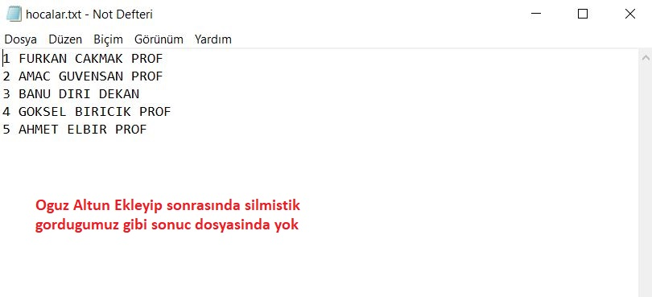**hocalar.txt**

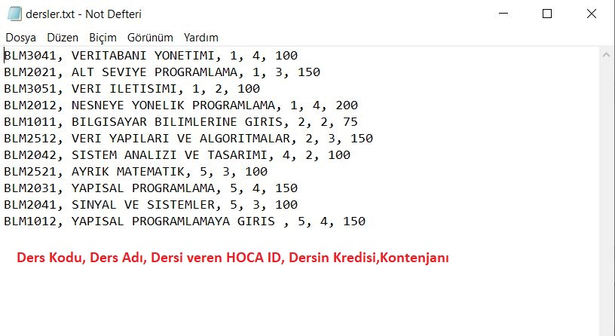**Dersler.txt**

**Ogrenciler.txt**

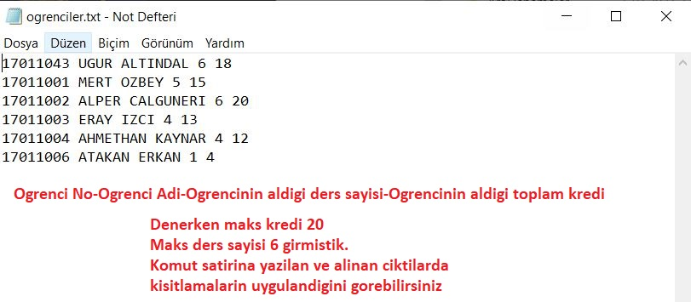

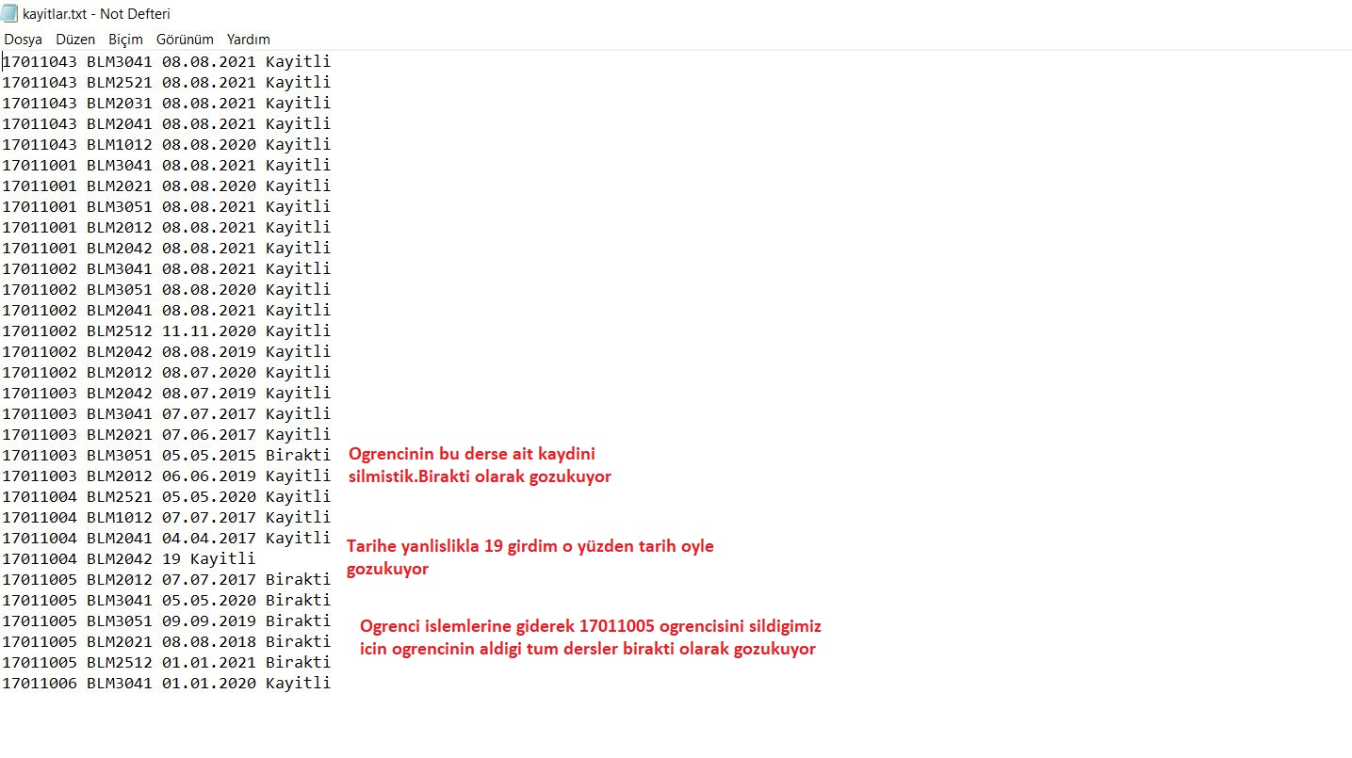**Kayıtlar.txt**

**Odev Sonunda Istenen Ogrencı Lıstesı**

**Girdi: HOCA ID : 1 (Furkan Cakmak)**

**Otomatik seçilen ders BLM 3041 Veritabanı yönetimi**

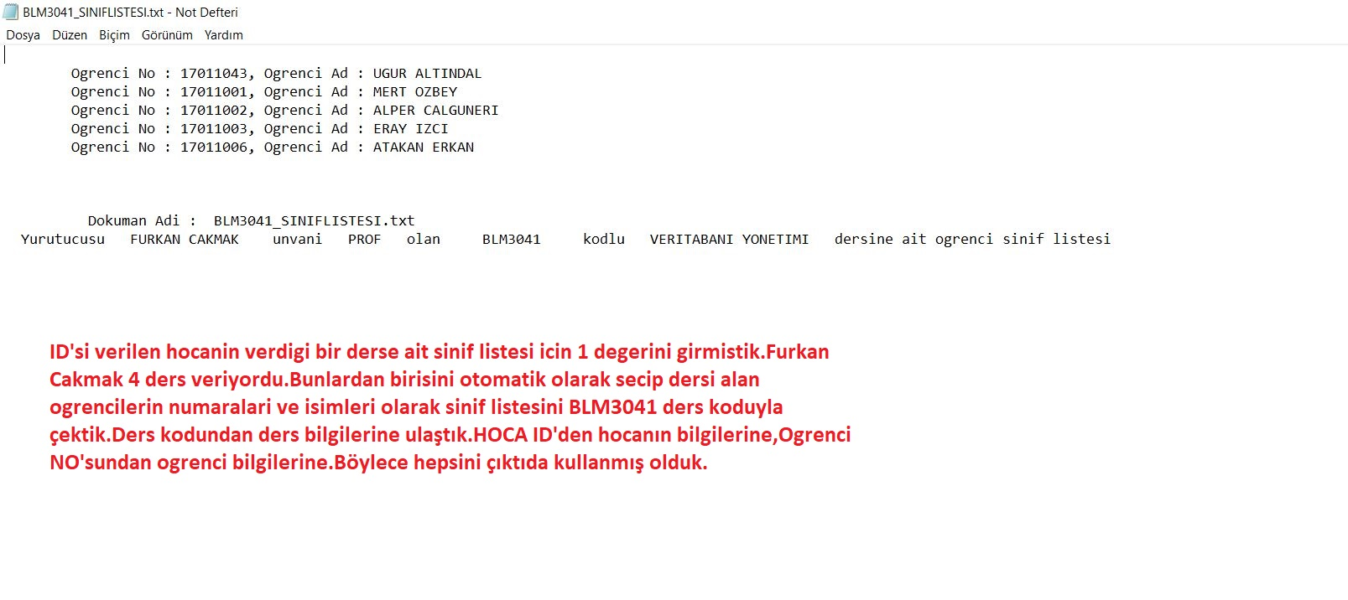**BLM2031_SINIFLISTESI.txt**

**Kod Açıklaması:**

**Programda struct yapıları ve temp tutucular hariç tüm struct arraylerin boyutları dinamik olarak ayarlanmıştır.Kod içerisinde siz de göreceksiniz ki ilk girdi gelene kadar bile bir hafızada yer ayrılmış gözükmüyor.**

**İlk girdi gelince Malloc ile 1 birimlik yer açıldıktan sonra devamındaki ekleme ve silme işlemleri realloc ile dinamik boyut tekrar belirlenerek ilerleniyor.**

**SON**

**Kişisel olarak belirtmek isterim ki çok uzun bir kod, biraz uzun bir ödev olsa da Veritabanı sisteminin basit bir versiyonunu C’de kodlamak gerçekten zevkliydi. Kendimi gerçekten geliştirdiğimi ve sonucunu aldığım için tatmin hissediyorum. Bakış açımı değiştirdi diyebilirim gerçekten. Dosyaların okunup yazılma mantıklarına göre aklıma değişik fikirler geldi.**

**Ahmet Elbir hocamızın Proje Toplantısında söylediği Excel dosyasındaki öğrenci bilgilerinin satır ve sütunlarındaki**

**ad-soyadı-mail bilgilerine göre herkese otomatik mail yollama örneği bile başlı başına bakış açısını değiştiren bir şeyken şuan biraz işin mantığını çözmekle birlikte 15 tatilde ilk boş zamanımda C ile mail gibi bağlantıların nasıl yapıldığını öğrenmek istiyorum diyebilirim. Şu ana kadar yaptığım en güzel ve en geliştirici ödevdi. Teşekkür ederim.**